БУКВЕННО-ЦИФРОВЫЕ ОБОЗНАЧЕНИЯ АККОРДОВ
Издавна, звуки записывались буквами латинского алфавита. Но, в силу того, что буквы могли показать лишь высоту звука, без какого-либо указания на его длительность, были, постепенно, трансформированы в современную нотацию. Не утратила буквенная система актуальности и сейчас. В наше время, буквами, для краткости, записывают названия тональностей музыкальных произведений и аккордов.
Буквенные обозначения аккордов во всём мире, практически, одинаковы. Исключение, между обозначениями, принятыми в англоязычных странах и обозначениями, принятыми в России, заключается обозначение звука «си». Но, обо всём по порядку.
В России звук «до» обозначается буквой «c», звук «ре» – буквой «d», «ми» – буквой «e», звук «фа» – буквой «f», «g» – «соль», «a» – «ля», «h» – «си», «b» – «си бемоль». Причём, если следует обозначить аккорд (или тональность), состоящий из звуков мажорного трезвучия (тема 163-го урока «Гитарной Школы А.Носова»), то это делается при помощи одной только заглавной буквы. Поэтому заглавную букву «C» следует понимать как указание на исполнение до мажорного аккорда, заглавную букву «D» – ре мажорного аккорда, заглавную букву «E» – ми мажорного, «F» – фа мажорного, «G» – соль мажорного, «A» – ля мажорного, «H» – си мажорного, «B» – си бемоль мажорного аккорда.
Если же буквами следует обозначить аккорд, состоящий из звуков минорного трезвучия (о построении трезвучий читайте в 163-м уроке «Гитарной Школы А.Носова»), то рядом с заглавной буквой подписывают малую букву «m» («m» – начальная буква латинского слова moll, то есть, минор). Таким образом, буквами «Cm» обозначается аккорд (или тональность) – до минор, буквами «Dm» – ре минор, «Em» – ми минор, «Fm» – фа минор, «Gm» – соль минор, «Am» – ля минор, «Hm» – си минор, «Bm» – си бемоль минор.
Цифра «6», поставленная рядом с заглавной буквой (если аккорд строится на базе мажорного трезвучия), или заглавной буквой и малой буквой «m» (если аккорд строится на базе минорного трезвучия), показывает, что к трезвучию должен быть добавлен секстовый тон (тема 164-го урока «Гитарной Школы А.Носова»). Например: C ⁶ – до мажорное трезвучие с добавленной секстой; Cm ⁶ – до минорное трезвучие с добавленной секстой.
Цифра «7», поставленная рядом с заглавной буквой (если аккорд строится на базе мажорного трезвучия), или заглавной буквой и малой буквой «m» (если аккорд строится на базе минорного трезвучия), показывает, что данный аккорд является малым септаккордом (о построении септаккордов читайте в 163-м уроке) и к трезвучию должна быть добавлена малая септима. Например: C ⁷ – малый мажорный септаккорд, построенный от ноты «до»; Cm ⁷ – малый минорный септаккорд, построенный от звука «до».
Цифра «4» и «7», или sus. вместо этих цифр (suspension англ. – задержание), показывает, что терцовый тона малого септаккорда должен быть заменён квартовым тоном (смотрите 164-й урок «Гитарной Школы А.Носова» → «Септаккорд с заменённым тоном»). Например: C ^{4, 7} (или С sus.) – квартсептаккорд построенный от звука «до».
Цифра «9», поставленная рядом с заглавной буквой (если аккорд строится на базе мажорного трезвучия), или заглавной буквой и малой буквой «m» (если аккорд строится на базе минорного трезвучия), показывает, что данный аккорд является большим нонаккордом (тема 164-го урока «Гитарной Школы А.Носова»). Например: C ⁹ – до мажорный нонаккорд, Cm ⁹ – до минорный нонаккорд.
Знаки (плюс) и (минус), или, возможно, знаки «диез» и «бемоль» (вместо «+» и «–»), поставленные перед определённой цифрой, соответственно, повышают или понижают определённые тоны в аккордах. Например: C ⁺⁵ (до мажорное трезвучие с повышенным квинтовым тоном); Сm ^{–5} (до минорное трезвучие с пониженным квинтовым тоном); С ⁷ ⁺⁵ (малый до мажорный септаккорд с повышенным квинтовым тоном); Сm ^{–7 –5}, или С dim. (diminished – уменьшенный) (уменьшенный септаккорд, построенный от ноты «до»); С ⁺⁷, или С maj. (большой мажорный септаккорд, построенный от ноты «до»); С ^{7 – 9} (малый мажорный нонаккорд с малой септимой, построенный от ноты «до»), и так далее (подробную информацию о построениях аккордов и об их наименованиях, являющихся результатом расположения звуков, можно получить в 163-м, 164-м уроках «Гитарной Школы А.Носова»).
Альтерация аккорда обозначается знаками «диез» и «бемоль», поставленными сразу же за большой буквой. Например: С – это до диез мажорный аккорд; D – ре бемоль мажорный; Сm – до диез минор; Dm – ре бемоль минор.
В англоязычных странах, буквой «c» обозначается звук «до», буквой «d» – «ре», «e» – «ми», «f» – «фа», «g» – «соль», «a» – «ля», «b» – «си» (заглавная буква «b» выглядит так – В). Как видите, звук «си» обозначен здесь буквой «b», тогда как в отечественных обозначениях, буква «b» соответствует звуку «си бемоль». А поскольку, процесс консолидации мировых культур, движется неуклонно, российские авторы, так же начали использовать букву «В» для обозначения звука «си». Поэтому, для того чтобы избежать путаницы, следует проверять значение буквы «В» в каждом конкретном случае. Если в партии гитары имеется буква «В», то ясно, что буква «В» подразумевает ноту «си». Если же есть «Н», то понятно, что буквой «В» в данном тексте обозначен звук «си бемоль». При отсутствии букв «Н» и «В», значение буквы «В» придётся проверять или на слух, или с помощью сопоставления партии гитары с партией вокала (что возможно в песенных сборниках) – если в партии вокала, в спорном месте такта, имеется нота «си» (не забудьте про ключевые знаки), значит и букву «В» в гитарном аккомпанементе следует трактовать как «си», если же в партии вокала – «си бемоль», то букву «В» следует расценивать как «си бемоль».
В песенных сборниках, нотами, располагающимися на пятилинейном нотном стане, записывается вокальная партия (то есть, то, что вы должны петь, а не играть). Под нотным текстом (так, чтобы было понятно, что данный слог относится именно к этой конкретной ноте), записываются слова вокального произведения. Буквенно-цифровые же обозначения, являющиеся символами определённых аккордов, размещают над нотным станом, опять же так, чтобы по нотам вокала было понятно, когда следует вступать тому или иному аккорду, и когда производить его смену (каждый аккорд действителен вплоть до появления нового знака). При таком стиле записи, гитаре отводится аккомпанирующая функция, причём, способ аккомпанемента (народная манера исполнения – «бой» или арпеджио «перебор») определяется самим исполнителем. Им же выбирается и то, в какой части грифа взять тот или иной аккорд и расположение звуков в нём (основной вид или обращение). Но, встречаются ситуация, когда в каком-то аккорде, нижним, басовым звуком должна стать совершенно определённая нота, возможно, даже не входящая в состав данного аккорда. В этом случае, символы аккордов записываются в виде математической дроби, в числителе которой указывается наименование аккорда, а в знаменателе – басовый звук, который должен стать нижним звуком данной гармонии. Так, в последнем такте примера №1 можно видеть, что в басу фа мажорного аккорда (F) следует брать звук «ля» (А). А в басу до мажорного аккорда (С) – звук «ми» (Е). Получить аккорды с изменённым басовым тоном не сложно, чаще всего, для этого нужно, удерживая положение пальцев свойственное тому или иному аккорду, снять какой-то палец, или доставить свободный от игры палец в нужное место грифа. Однако, чтобы оценить полученный результат, необходимо знание нотной грамоты и навык построения аккордов (вся необходимая информация по этому вопросу, изложена, в доступном пониманию стиле, в уроках №№1 – 164 «Гитарной Школы А.Носова»).

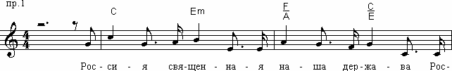

Наиболее удобной, для записи партии ритм-гитары в эстрадных оркестрах (а в функцию которой, как раз и входит исполнение аккордов), можно признать запись на однолинейном нотном стане, так называемой, «нитке» (пр.2). Поскольку, кроме аккордов, здесь имеется возможность показать ещё и ритмический рисунок произведения, причём, для каждого такта в отдельности. Если же, на «нитке» находятся только буквенные обозначения аккордов, без нот, гитарист обязан найти ритм самостоятельно, ориентируясь на собственный вкус и жанровую принадлежность произведения.

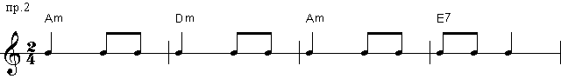

Далее, переходим к ознакомлению с аккордами, основными видами и их обращениями (то есть, к тому, без чего гитарный аккомпанемент просто не мыслим).
Для тех, кто владеет нотной грамотой. В каталоге (полную версию которого вы можете, при желании, приобрести) представлены аккорды, построенные от нот: до, ре, ми, фа, соль, ля, си. А, чтобы получить аккорды, в названии которых имеется знак альтерации (например: до диез, ре бемоль), достаточно сдвинуть аккорд, построенный от основной ноты, не изменяя при этом положения пальцев, на один лад вверх (по направлению к подставке для крепления струн) – для аккордов со знаком диез, или вниз (по направлению к головке гитары) по грифу – для аккордов со знаком бемоль. Но, при одном «но», если только в аккорде нет открытых струн (а таких аккордов – подавляющее большинство).
При изучении аккордов, написанных нотами, следует учесть, что: во-первых – римские цифры, показывают, как обычно, номер лада при постановке «баррэ»; во-вторых – римская цифра заключенная в скобки, показывает, что данный аккорд можно исполнять, как при помощи «баррэ», так и без него; в-третьих – арабскими цифрами, показана, как всегда, аппликатура левой руки; в-четвёртых – арабские цифры в скобках являются альтернативным вариантом постановки данного аккорда.
В каталоге можно найти аккорды, от наиболее распространённых – до крайне редко используемых. Но, вы должны понимать, что абсолютно ВСЕ аккорды записать невозможно. И если вам нужен аккорд, теоретически возможный, но на практике не применяемый (например, из разряда терцдецимаккордов), то, изучив темы 161-го, 162-го, 163-го и 164-го уроков «Школы», вы вполне сможете построить его самостоятельно.
Для тех, кто не знаком с нотной грамотой (а, этот недостаток легко устранить, пройдя курс обучения по «Гитарной Школе А.Носова»), положение пальцев левой руки на грифе, при исполнении того или иного аккорда, показано графически, где:
- Арабские цифры – номер пальца левой руки: цифра «0» – открытая, неприжатая струна, буквально ноль пальцев (если цифра «0» перечёркнута (), значит, правой рукой струны нельзя задевать ни случайно, ни по неосторожности); цифра «1» – указательный палец; цифра «2» – средний палец; цифра «3» – безымянный палец; цифра «4» – мизинец;
- Перечёркнутая цифра «1» в кружочке () показывает, что на первой струне ни одной ноты нет.
- Римская цифра – номер лада (нумерация ладов производится от головки гитары), на который должен быть поставлен 1-й палец (указательный) левой руки. А поставлен, в зависимости от обстоятельств, он может, или обычным способом, или «баррэ»;
- Жирные чёрные точки указывают место постановки пальцев левой руки, причём, если точки связаны чертой, палец должен прижать одновременно несколько струн;
Обратите внимание на то, что ни на одном рисунке, графически показывающем расположение пальцев левой руки при исполнении того или иного аккорда, нет номеров струн. В этом нет необходимости, так как, каждый рисунок является фрагментом грифа, как бы повёрнутым к вам широкой своей частью, со стороны струн. Таким образом, крайняя левая вертикальная линия символизирует шестую струну, линия, расположенная правей – пятую, и так далее (Рис.1). Следовательно, в аккорде, который вы видите на рисунке №1, прижимать нужно 5-ю (на III-м ладу, 3-м пальцем), 4-ю (на II-м ладу, 2-м пальцем) и 2-ю струну (на I-м ладу, 1-м пальцем).
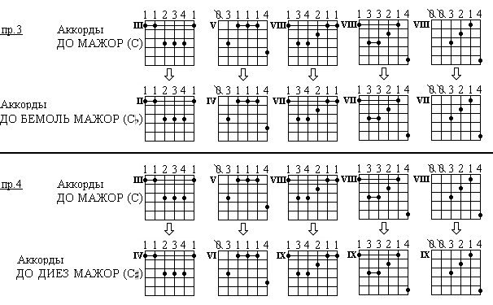
Далее. Возможно, выше вы уже прочли, что все представленные в каталоге аккорды, построены от основных нот, каковыми являются ноты (в скобках указан буквенный аналог) ДО (C), РЕ (D), МИ (E), ФА (F), СОЛЬ (G), ЛЯ (A), СИ (B – англ., H – русс.). Но, если возникнет надобность в аккорде со знаком бемоль () или диез () (например С, С)), аккорд, построенный от основной ноты (в данном случае, от ноты ДО (С)), следует сдвинуть, не изменяя расположения пальцев, по отношению друг к другу, или на предыдущий, или на следующий лад. Но, внимание, это окажется возможным лишь тогда, когда в аккорде, построенном от основной ноты, не имеется ни одной открытой струны.
Рассмотрим пример. Допустим, вам нужно сыграть аккорд под названием С (до бемоль мажор). Открывайте «Каталог аккордов» и ищите строчку с буквой «С» в графе «Основной вид» (в данном случае, это самая первая строчка). Обратите внимание, аккорды в графе «Основной вид», служат всего лишь образцом написания в соответствии с правилами нотной орфографии, и исполнению не подлежат. Играть следует любой аккорд, находящийся с правой стороны от двойной черты. Далее. Из множества аккордов, находящихся на этой строчке, выберите, во-первых, тот, в котором нет ни одной открытой струны (в данном случае, это второй, третий, четвёртый, пятый и шестой аккорд). Во-вторых, тот, который наиболее удобен в постановке или наиболее выгоден с практической точки зрения (то есть, аккорд, являющийся ближайшим к тому участку грифа, на котором вы сейчас играете). Далее. Выбрав нужный аккорд и поставив его на гриф, сдвиньте пальцы (не меняя их расположения, по отношению друг к другу), так, чтобы 1-й палец оказался на соседнем, более низком, по нумерации, ладу (если 1-й палец в изначальном аккорде находился на III-м ладу, то сдвигать нужно на II-й лад, а если, к примеру, на VIII-м ладу, то сдвигать следует на VII-й лад, и так далее) смотрите пример №3).
Если же, с правой стороны от буквенного обозначения аккорда вы видите знак диез (), то расположение пальцев, полученное при постановке изначального вида аккорда (в нашем случае, аккорда ДО МАЖОР (С)), следует сдвинуть на соседний, более высокий, по нумерации, лад (если 1-й палец в изначальном аккорде находился на III-м ладу, то сдвигать нужно на IV-й лад, а если, к примеру, на VIII-м ладу, то сдвигать следует на IX-й лад, и так далее) смотрите пример №4).
Обратите внимание, метод образования аккордов со знаками бемоль () или диез () актуален не только для аккордов, названия которых состоят из одних букв (например С, Cm), но, так же и для тех аккордов, названия которых дополнены цифрами, например: C ⁺⁵, Сm ^{–7 –5}, и так далее, или буквами sus., dim., являющихся сокращением английских слов suspension – задержание, и diminished – уменьшенный. Но, опять же при условии, что в изначальном виде аккорда не имеется ни одной открытой струны.

КАТАЛОГ АККОРДОВ
(САМАЯ ПОЛНАЯ КОЛЛЕКЦИЯ АККОРДОВ)
Ниже вы найдёте только аккорды, построенные от ноты ДО. Получить же остальные аккорды (аккорды, построенные от нот РЕ, МИ, ФА, СОЛЬ, ЛЯ, СИ) вы сможете после оплаты.
Оплатить «Каталог аккордов», можно, выслав на имя автора перевод (почтовый, телеграфный, электронный) в сумме 50 руб. по адресу:
140415 г.Коломна Московской обл., ул.Октябрьской революции, д.289, кв.11.
Носову Андрею Валентиновичу.
«Каталог аккордов» (размер заархивированного файла – 1,01 МБ), высылается по электронной почте, сразу же после получения перевода. Поэтому, при заполнении бланка перевода, обязательно укажите:
1. Адрес своего электронного почтового ящика и его размер (чтобы знать, отправлять материал одним куском или поделенным на фрагменты);
2. Собственное имя и фамилию, и, обязательно, наименование предмета оплаты (в данном случае – «Каталог аккордов»).
Ускорить получение «Каталога аккордов», можно, выслав на e-mail автора (gitaranosov@list.ru, или gitaranosov@mail.ru) отсканированную копию квитанции об оплате.
Оплатить «Каталог аккордов» можно, так же, используя электронную платёжную систему Web Money (кошелёк R807927904137). В этом случае, параллельно с переводом, следует отправить на e-mail автора сообщение о выполненном переводе, с указанием номера кошелька, с которого была произведена оплата, и указанием предмета оплаты (в данном случае «Каталог аккордов»).
Внимание! Скорость прохождения денежного перевода зависит от вида перевода (почтовый, телеграфный, электронный), и расстояния между местом отправки и местом назначения, и может достигать, в некоторых случаях, полутора месяцев. Если вы, по прошествии этого времени, не получили материала (а это возможно только в двух случаях: 1 – перевод ещё не дошёл, 2 – произошла ошибка в написании названия вашего электронного почтового ящика), то отправьте запрос на мой e-mail (gitaranosov@list.ru, или gitaranosov@mail.ru).

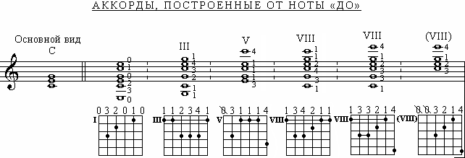

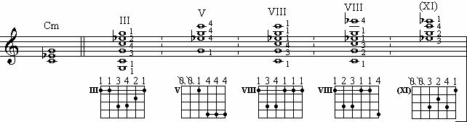

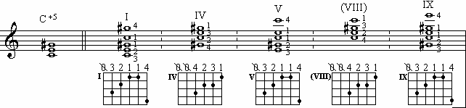

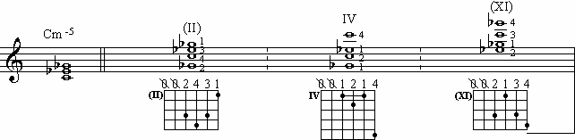

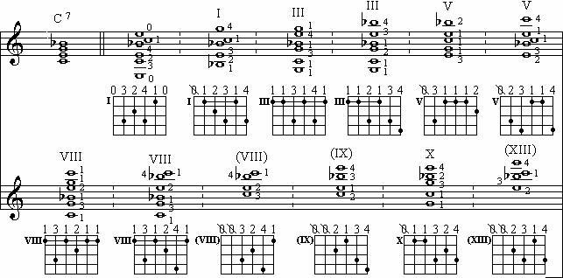

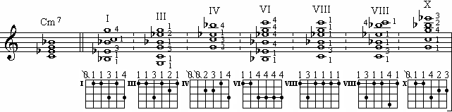

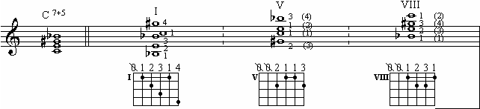

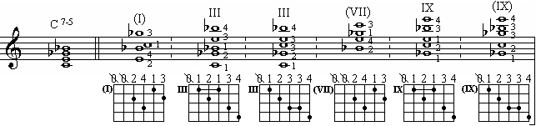

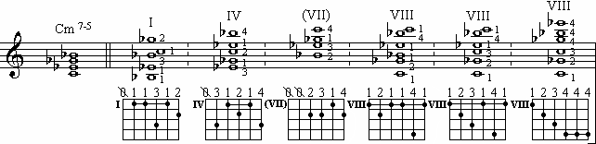

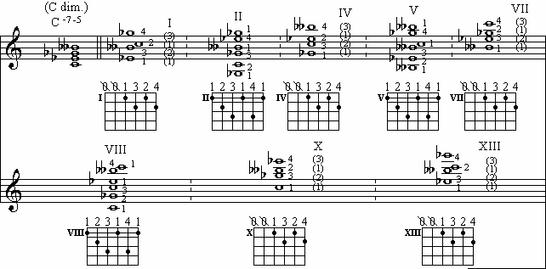

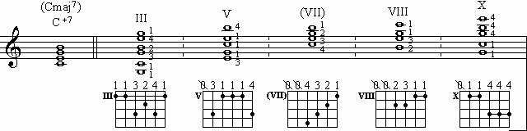

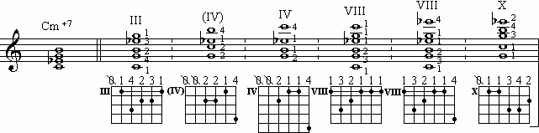

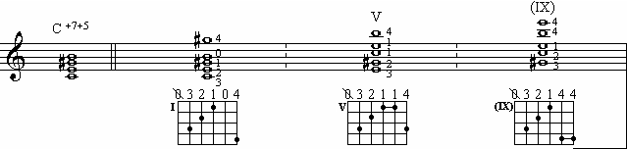

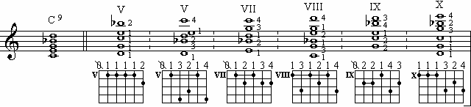

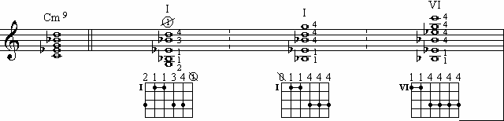

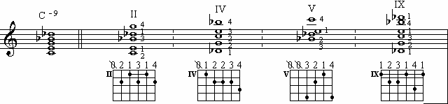

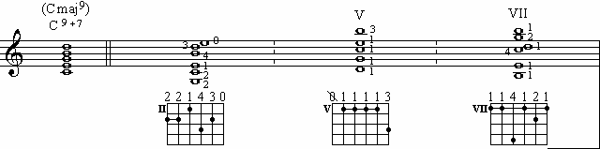

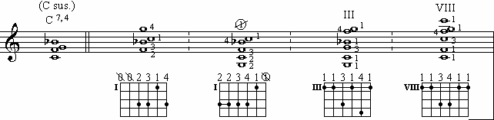

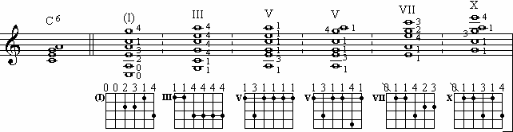

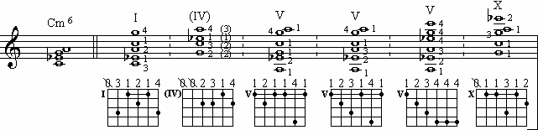

А.Носов © 2005

